La habitación ideal



* **Mira la foto y sitúa los muebles y los objetos.**

1. Hay un ordenador….
2. La cama está…
3. Las guitarras están…
4. La lámpara está…
5. Hay estanterías….

* **Escucha la grabación y contesta.**

1. ¿Dónde está Fran?
2. Lista los muebles de la habitación de Luis.



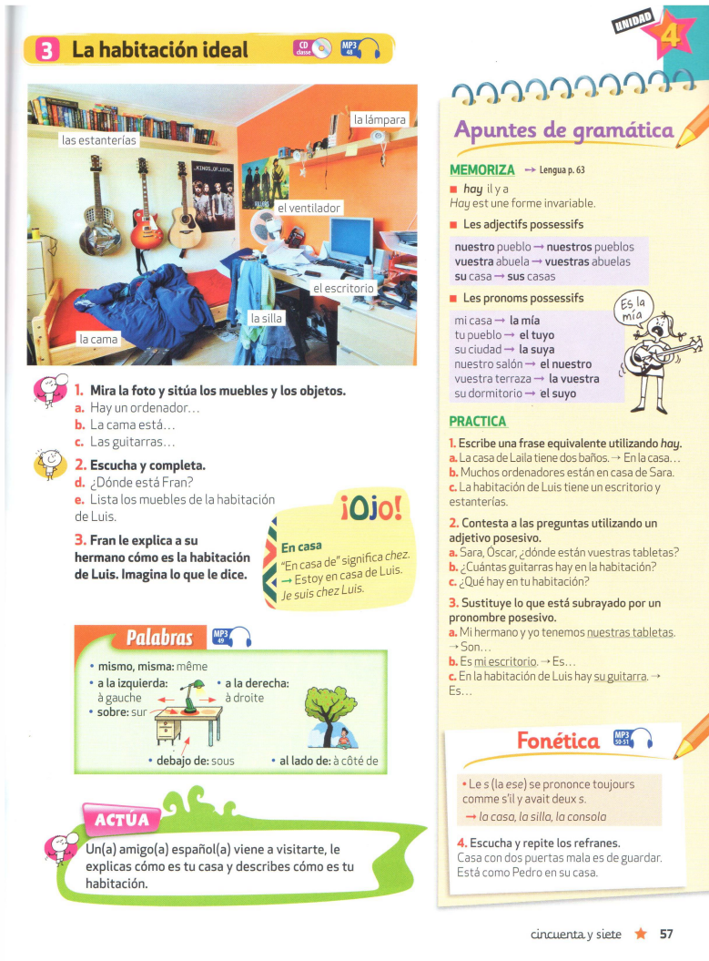

La habitación ideal



* **Mira la foto y sitúa los muebles y los objetos.**

1. Hay un ordenador….
2. La cama está…
3. Las guitarras están…
4. La lámpara está…
5. Hay estanterías….

* **Escucha la grabación y contesta.**

1. ¿Dónde está Fran?
2. Lista los muebles de la habitación de Luis.



